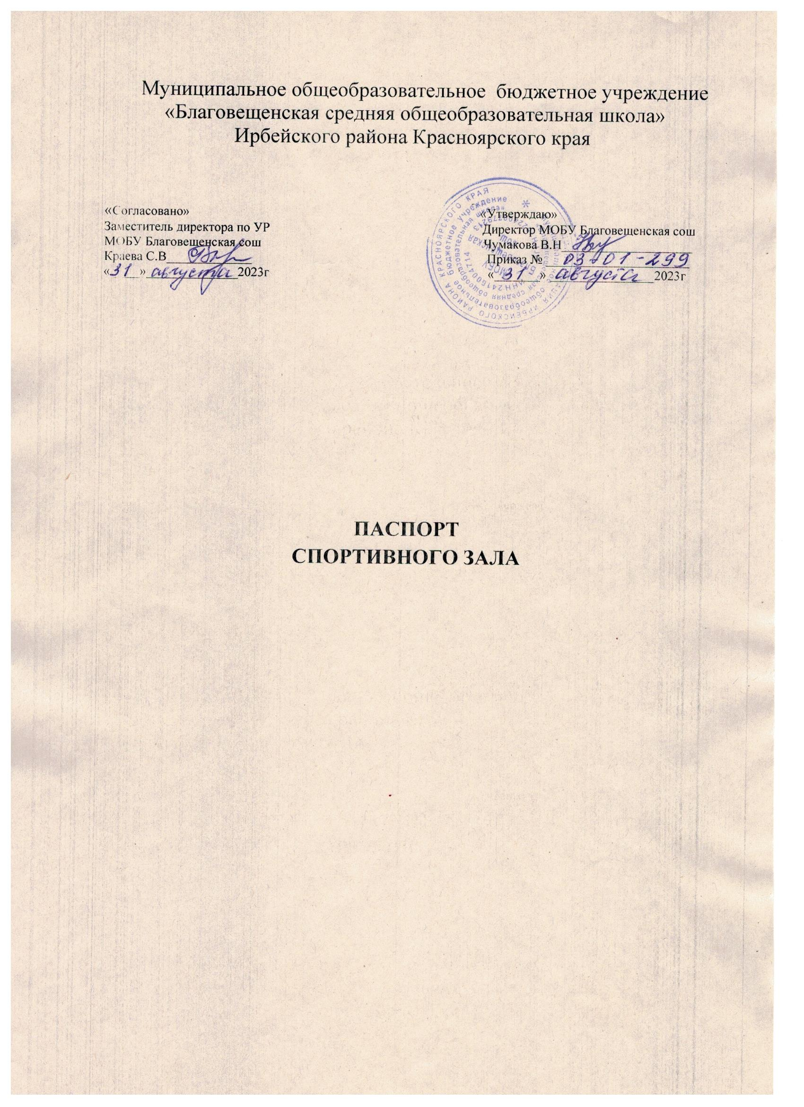
СОДЕРЖАНИЕ

№  п/п | Наименование раздела
1. | Общая информация
2. | Техническая характеристика
3. | Правила пользования кабинетом спортивного зала
4. | График работы кабинета в 2023-2024 учебном году
5. | Оснащенность кабинета мебелью, ТСО, учебный спортивный инвентарь
6. | Таблица для экспертной оценки состояния учебного спортивного зала
7. | Инструкция по правилам технике безопасности при работе в спортивном зале.
8. | Перспективный план развития спортивного зала на 2023-2024 учебный год

- Общая информация

1 | Номер кабинета
2 | Расположение | 1 этаж
3 | Площадь кабинета | 170 кв.м
4 | Единовременная пропускная способность | 18 единиц/смена
5 | Электроснабжение | Централизованное
6 | Освещение: естественное | 170 кв.м
 | искусственное (л.д.с. / л.н.) | Л.Д.С
7 | Количество ламп | 12
8 | Ограждение окон | Сетка 6 шт.
9 | Теплоснабжение | Автономное (водяное)
11 | Противопожарные средства | пожарная сигнализация / дымоуловители, огнетушитель
12 | Покрытие | деревянное

Техническая характеристика
1.1. Общая
Спортивный зал – специализированный (игровой – баскетбол, волейбол).
Пол – настлан досками.
Стены – заштукатурены, окрашены масляной краской, батареи закрыты съемными панелями, которые обеспечивают циркуляцию воздуха.
Освещение двустороннее искусственное и одностороннее естественное: окна размещены по левой длинной боковой стороне. Светильники защищены от механических повреждений решетками.
Гимнастические стенки – прикреплены сквозными штырями.
Баскетбольные щиты– закреплены сквозными штырями.
Скамейки гимнастические размещаются по двум длинным сторонам зала.
Разметка площадки соответствует нормам (5 см).
Инвентарная комната соединяется с залом проемом, высота и ширина соответствует нормам. Площадь инвентарной комнаты – 12 кв. м. Комната оборудована стеллажами для инвентаря.
Инвентарь в наличии, но не весь для проведения учебных занятий и внеклассных мероприятий.
Зал оснащен противопожарной сигнализацией.
Санитарное состояние – ежедневная двухразовая уборка и проветривание.
1.2. Материалы конструктивных элементов здания
Фундамент - блоки залитый цементом, стены – кирпич, перегородки – отсутствуют, крыша – шифир, потолок – бетонированный, полы – дощатые по деревянным стропилам, проёмы дверные – деревянные, оконные - пластиковые, внутренняя отделка – штукатурка, побелка.
1.3. Техническое состояние на момент паспортизации
Основные несущие конструкции стен и покрытия существующего здания находятся в нормальном состоянии, пригодны для дальнейшей эксплуатации.
1.4. Культивируемые виды спорта
Легкая атлетика
Волейбол
Баскетбол
Мини-футбол

3. Правила пользования кабинетом (спортивным залом)

1. Общие правила пользования

- К работе допускаются лица, достигшие 18 лет, обоего пола, прошедшие медосмотр, имеющие соответствующее педагогическое образование.
- Учитель должен:
- знать должностные обязанности и инструкции по ОТ;
- пройти вводный инструктаж и инструктаж на рабочем месте;
- в работе руководствоваться правилами внутреннего распорядка; - режим труда и отдыха определяется графиком работы учителя.
3. Не допускать проведения в спортивном зале внеклассных непрофильных мероприятий 4. В спортивном зале должны быть огнетушители и укомплектованная аптечка для оказания первой помощи пострадавшим.
- Ежедневно следить за соблюдением санитарно-гигиенического режима: проветривать помещение спортзала; следить за своевременной влажной уборкой (2 раза в день) и порядком.
- В случаях травматизма сообщать о факте администрации, принимать участие в расследовании несчастных случаев.
- Административную ответственность за нарушение требований инструкций по ТБ несёт учитель, проводящий занятие, и заведующий кабинетом.
- Ответственность за противопожарное состояние кабинетов возлагается на материально ответственных лиц кабинетов.

II. Перед началом работы
- проверить исправность электроосвещения;
- проверить исправность спортивных снарядов и оборудования;
- прочно закрепить используемые спортивные снаряды и оборудование; проверить исправность лыж, палок, креплений;
- строго соблюдать температурные нормы, при которых разрешаются занятия на открытом воздухе;
- не допускать нахождения в спортзале учащихся, а также посторонних лиц, без учителя.

III. Во время работы

1. - не допускать к занятиям детей с явно выраженными признаками заболевания 2. допускать на занятия учащихся только в спортивной форме и обуви; на занятиях по лыжной подготовке перед уроком проверять гигиенические требования, предъявляемые к одежде и обуви лыжника;
- - провести инструктаж по ТБ с учащимися (вводный, поурочный, тематический)
- вести постоянный контроль за индивидуальной дозировкой физических нагрузок
- соблюдать личную гигиену
- организовать страховку при выполнении учебных упражнений
- следить за соблюдением порядка и дисциплины
- не оставлять учащихся без присмотра во время занятий

IV. При возникновении ситуации
- в случае возникновение аварийных ситуаций, угрожающих жизни и здоровью детей, принять меры к их срочной эвакуации, согласно плану
- сообщить о происшедшем администрации и приступить к их ликвидации
- в случае травматизма оказать первую помощь пострадавшим
- при внезапном заболевании учащегося вызвать медработника

V. По окончании работы
- - после окончания занятий проверить списочный состав учащихся
- убрать спортинвентарь в отдельное помещение
- привести в порядок своё рабочее место
- выключить электроосвещение, электрооборудование и закрыть спортзал на ключ 5. о недостатках, обнаруженных во время проведения учебных занятий, сообщить администрации.
4.График работы кабинета в 2023/24 учебном году

1-ая половина дня
Расписание работы учителей в кабинете (проведение уроков)

 | Время проведения | ФИО учителя
Понедельник | 08.30 – 14.25 | Уроки по расписанию | Струкова Е.В  Учитель физической культуры
Вторник | 08.30 – 15.45 | Уроки по расписанию | Струкова Е.В
Среда | 08.30 – 14.25 | Уроки по расписанию | Струкова Е.В
Четверг | 08.30 – 15.45 | Уроки по расписанию | Струкова Е.В
Пятница | 08.30 – 14.25 | Уроки по расписанию | Струкова Е.В

Расписание дополнительного образования МОБУ Благовещенской сош на 2023-2024 учебный год (физкультурно-оздоровительное направление)
Наименование секции | Место  проведения | День недели | Время проведения | ФИО тренера
волейбол | Спортивный зал | Вторник  Четверг | 12.00  14.00  12.00 | Струкова Е.В
Настольный теннис | Спортивный зал | Понедельник  Пятница | 11.00  12.00 | Струкова Е.В  Струкова Е.В

5.Оснащенность кабинета мебелью, ТСО, учебный спортивный инвентарь

№  п/п | Наименование | Кол-во | Состояние
1 | Мебель
1.1 | Стол учителя | 1 | удовлетворительно
1.2 | Стул | 2 | удовлетворительно
1.3 | Шкаф для инвентаря | 1 | удовлетворительно
1.4 | Шкаф для одежды | 0
1.5 | Шкаф для учебно-методической литературы | 1 | удовлетворительно
2 | Оборудование
2.1 | Скамейка гимнастическая | 3 | удовлетворительно
2.2 | Мостик гимнастический | 2 | удовлетворительно
2.3 | Козел гимнастический | 2 | удовлетворительно
2.4 | Конь гимнастический | 1 | удовлетворительно
2.5 | Насос | 1 | удовлетворительно
2.6 | Гимнастические стенки | 4 | удовлетворительно
2.7 | Баскетбольные щиты | 2 | удовлетворительно
2.8 | Волейбольные стойки
2.9 | Секундомер | 1 | удовлетворительно
2.10 | Турник навесной | 4 | удовлетворительно
2.11 | Мяч баскетбольный | 8 | удовлетворительно
2.12 | Мяч волейбольный | 7 | удовлетворительно
2.13 | Планка | 1 | удовлетворительно
2.14 | Мат гимнастический | 6 | удовлетворительно
2.15 | Обруч | 6 | удовлетворительно
2.16 | Конусы | 50 | удовлетворительно
2.17 | Лыжные ботинки (пара) | 24 | удовлетворительно
2.18 | Лыжи (пара) | 22 пар | удовлетворительно
2.19 | Лыжные палочки (пара) | 20 пар | удовлетворительно
2.20 | Сетка защитная на окна | 6 | удовлетворительно
2.21 | Аптечка медицинская | 1 | удовлетворительно
2.22 | Скакалки | 6 | удовлетворительно
2.23 | Мяч футбольный | 3 | удовлетворительно

6.Инструкция по правилам техники безопасности при работе в спортивном зале.

1. Правила подготовки мест занятий по физической культуре, выбора спортивной одежды и обуви.
Исходя из гигиенических требований и требований по обеспечению безопасности и удобства выполнения физических упражнений, необходимо соблюдать следующие основные правила подготовки мест занятий по физической культуре: 1) специальные физкультурное - спортивные помещения
( спортивные и тренажерные залы, легкоатлетические и футбольные манежи и др.) должны быть чистыми и хорошо проветренными;
- температура в физкультурно- спортивных помещениях должна соответствовать
гигиеническим требованиям, т.е. составлять +14- +18 С;
- используемый инвентарь и оборудование следует располагать в зале таким образом , чтобы расстояние между спортивными снарядами позволяло занимающимся свободно выполнять на них физические упражнения, не мешая друг другу;
- места занятия должны быть равномерно освещены, источник света (например солнце)
не должен ослеплять занимающихся во время выполнения упражнений;
- при организации самостоятельных занятий на необорудованных местах (в естественных условиях) необходимо тщательно проверить, нет ли канав, ям, выступов и посторонних предметов (камней, битого стекла, жестяных банок, щепок, веток от деревьев, и т. п.), которые могут стать причинами травм, и подготовить это место соответствующим образом или выбрать новое; 6)перед занятиями по прыжкам в длину и тройному прыжку. с разбега необходимо предварительно перекопать (взрыхлить) песок в прыжковых ямах и убедиться, что в нем нёт предметов, которые могут послужить причиной травмы(камней, битого стекла, обрезков металла);
- гимнастические снаряды должны быть хорошо укреплены и проверены перед занятием; во время занятий на гимнастических снарядах надо постелить возле них гимнастические маты (особенно в местах соскоков и возможных падений). Причем уложить их с плотной стыковой, без щелей между ними;
- при выборе трассы для занятий лыжной подготовкой необходимо предусмотреть, чтобы она проходила в защищённом от ветра месте, не пересекала замёрзшие водоёмы, густые заросли кустарника, шоссейные дороги. Ширина трассы должна быть не менее 3 м, а при поворотах и спусках не менее 5 м.
При выборе спортивной одежды для занятий физическими упражнениями руководствуются следующими правилами. Спортивную одежду подбирают в зависимости от места занятий (на воздухе или в помещении). Одежда должна быть легкой и удобной, соответствовать росту занимающегося, не сковывать движения. Кроме того, она должна регулировать теплообмен, сохраняя тело сухим и не давая ему перегреваться. На занятиях в помещении или на воздухе в хорошую теплую погоду спортивная одежда может состоять из майки и трусов, хлопчатобумажного или легкого шерстяного костюма. Для занятий на воздухе зимой надо подбирать одежду с высокими теплозащитными и ветрозащитными свойствами. При этом нательное белье должно быть из ткани, которая хорошо поглощает пот с поверхности тела. Для занятий лыжной подготовкой необходимы лыжный комбинезон или трикотажный костюм, теплое нижнее белье, лыжная шапочка, варежки, теплые шерстяные носки.
Спортивную обувь для занятий физическими упражнениями необходимо выбирать следующим образом. Обувь должна хорошо облегать ногу, плотно на ней удерживаться (но не пережимать, не затруднять кровообращение). Подошва не должна скользить по поверхности спортивной площадки. Лучшей обувью для большинства видов спорта считается кожаная.
Обувь должна соответствовать не только погодным условиям, но и особенностям содержания занятий. Например, занятия по гимнастике лучше проводить в гимнастических тапочках, а занятия по спортивным играм, оздоровительным бегом- в специальных кроссовках. Спортивная обувь должна быть удобной, лёгкой, прочной, эластичной, обеспечивать сцепление с землёй и хорошо вентилируемой. Для занятий зимними видами спорта обувь должна защищать ногу от переохлаждения. Поэтому подбирают ее на размер больше с тем расчетом, чтобы на обычные ноки можно было надеть еще и шерстяные.
Несоблюдение правил выбора и подготовки мест занятий, правил подбора спортивной обуви очень часто приводит к травмам во время занятий физическими упражнениями.
2. Требования безопасности перед началом, во время занятий и после окончания занятий по легкой атлетике.
Перед тем как приступить к занятиям по легкой атлетике, необходимо:
- надеть спортивный костюм и спортивную обувь с нескользкой подошвой; • тщательно разрыхлить песок в прыжковой яме - месте приземления, проверить, нет ли в песке посторонних предметов;
- провести разминку.
При проведении занятий по легкой атлетике необходимо:
- при групповом старте на короткие дистанции бежать только по своей дорожке; дорожка
должна продолжаться не менее чем на 15 м за финишную отметку;
- после бега на длинные и средние дистанции сразу не останавливаться, а пройти шагом
30-50 метров;
- не выполнять прыжки на неровном, рыхлом и скользком грунте, не приземляться при прыжках на руки;
- перед выполнением упражнений по метанию посмотреть, нет ли людей в секторе метания;
- не производить метания без разрешения учителя, не оставлять без присмотра спортивный инвентарь;
- не находиться в зоне броска, не ходить за снарядами для метания без разрешения учителя;
- не подавать снаряд для метания друг другу броском.
3. Требования безопасности перед началом занятий по гимнастике.
Перед тем, как приступить к занятиям по гимнастике, необходимо:
• надеть спортивный костюм и спортивную обувь с нескользкой подошвой; • протереть гриф перекладины сухой ветошью, проветрить спортивный зал; • проверить надежность крепления перекладины, крепления опор гимнастического козла; • в местах соскоков со снарядов положить гимнастические маты так, чтобы их поверхность была ровной, между ними не было бы щелей.
4. Требования безопасности во время проведения подвижных и спортивных игр.
При проведении подвижных и спортивных игр необходимо:
- надеть спортивный костюм и спортивную обувь с нескользящей подошвой,
соответствующую виду спорта, сезону и погоде;
- снять все украшения (кольца, браслеты, значки, серьги, часы и др.); ногти на руках должны быть коротко острижены;
- проверить исправность и надежность спортивного инвентаря и оборудования (мячи, стойки, кольца, сетки, состояние спортивных площадок и футбольного поля и др.) • начинать игру, делать остановке в игре и заканчивать игру только по команде (сигналу) учителя;
- строго соблюдать правила проведения игры;
- избегать столкновений с игроками, толчков и ударов по рукам и ногам игроков;
- внимательно слушать и выполнять все команды (сигналы) учителя; Во время занятий на спортивной площадке или футбольном поле не должно быть посторонних лиц и предметов, которые могут стать причиной травм. Все острые и выступающие предметы должны быть заставлены гимнастическими матами или ограждены.
7. Перспективный план развития кабинета спортивный зал.
Кабинет спортивный зал – это единая органически связанная система научнометодических материалов и учебного оборудования, смонтированная в отдельном помещении, оформленная в соответствии с требованиями научной организации труда преподавателей и учащихся и обеспечивает высокий уровень преподавания предмета «Физическая культура».
Оформление кабинета, расположение оборудования и динамичность его композиции должны способствовать быстрому и полному психологическому переключению учащихся с предмета, который они изучали на прошлом уроке, на изучение предмета «Физическая культура»; сосредоточению устойчивого и целенаправленного внимания учащихся на теме урока; систематическому, своевременному использованию наглядных учебных пособий.
Кабинет спортивный зал является одним из центров учебной, внеклассной работы по физической культуре в школе. Поэтому важно умелое планирование работы кабинета, предусматривающее наряду с обеспечением занятий необходимой литературой, дидактическими материалами наглядными пособиями, оказание методической помощи учителю, общение и распространение опыта лучших учителей, пополнение кабинета техническими средствами обучения.
Учебно-методическая работа
- Организовать при кабинете методический уголок, в котором необходимо иметь:
  - тематическую картотеку методической литературы и наглядных пособий необходимых для изучения отдельных разделов и тем программы;
  - планы и конспекты открытых уроков проведенных учителям физической культуры школы;
  - материалы для проведения и подготовки учеников к школьным и районным олимпиадам по физической культуре;
  - планы взаимосвязи учителя физической культуры и медицинского работника ФАП и районной поликлиники, совместные разработки по применению, внедрению и обеспечению здоровьесберегающих технологий в школе;
  - материалы по методике проведения тематических классных часов, предметных недель, дней здоровья, внеклассных мероприятий.
  - комплект учебников, дидактических материалов, учебных карточек и заданий, методическую литературу;
  - литературу по подготовке учащихся к Всероссийской олимпиаде школьников по физической культуре, сдаче испытаний норм ГТО
- Постоянно следить за своевременным пополнением школьной библиотеки необходимой учебной и методической литературой по физической культуре.

Внеурочная работа с учащимися
- Разработать тематику и график занятий кружков.
- Разработать сценарий внеклассного мероприятия по проведению спортивного праздника «Мы выбираем ГТО».
- Проводить индивидуальную работу по подготовке к школьному и муниципальному этапу Всероссийской олимпиады школьников по физической культуре.
Пополнение кабинета наглядными пособиями
- Оформить с помощью учащихся стенды:
  - стенд ГТО;
  - лучшие спортсмены школы;
  - новости спорта;

- Постоянно пополнять кабинет наглядными пособиями.
- Проводить систематически инвентаризацию кабинета.

№ | Проводимая работа | Срок выполнения | Ответственный
I. Учебно-методическая работа
1. | Разработка учащимися освобожденных от практической части комплексов утренней гимнастики для занятий на уроках и дома. | На протяжении года | Ученики, учитель
2. | Разработать темы самообразования для внедрения новых технологий и методик в работе учителя физической культуры | На протяжении года | Учитель
3. | Подготовить и оформить методические разработки изучаемых тем по физической культуре | На протяжении года | Учитель
II. Внеклассная работа
1. | Организовывать работу секций в школе | Сентябрь | Учитель, педагог дополнительного образования
2. | Проведение Дней здоровья | Каждую четверть | Учитель,  Классные руководители,  Администрация школы
3. | Проведение предметной недели |  | Администрация школы,
 |  |  | Учитель
4. | Проводить совместно с учениками и их родителями спортивные праздники, лыжные походы, родительские собрания. | На протяжении года | Учитель,  Родители,  Классные руководители
III . Работа по изготовлению наглядных пособий
1. | Изготовить необходимые учебно-наглядные пособия и раздаточный материал по отдельным разделам физической культуры | На протяжении года | Учитель
2. | Изготовить задания – карточки практического содержания | На протяжении года | Учитель
IV . Учебно-библиотечная работа
1. | Пополнять кабинет учебно-методической литературой по физической культуре | На протяжении года | Учитель
2. | Составить подборку литературы учащимся 1 – 9 классов для самостоятельной подготовки к сдаче испытаний норм ГТО | Сентябрь, октябрь | Учитель
4 | Покупка и обновление спортивного инвентаря по разделам программы. | На протяжении года | Директор школы  учитель

